Sopa de vegetales de la huerta

Rinde: 9 porciones (1 taza por porción)
Tiempo de preparación: 10 a 15 minutos
Tiempo de cocción: 20 a 25 minutos

Ingredientes
Antiadherente en aerosol para cocinar
2 zanahorias peladas y cortadas
1 cebolla grande picada
2 latas (14.5 onzas) de caldo (pollo o vegetales)
1 taza de col verde cortado
1 lata (14.5 onzas) de ejotes verdes, sin escurrir
1 lata (14.5 onzas) de tomate en cubos, sin escurrir
¼ cucharadita de ajo en polvo
½ cucharadita de condimento italiano
1 calabacín mediano, cortado
Sal y pimienta negra a gusto

Preparación
- Lavar los vegetales.
- Reunir, cortar y medir todos los ingredientes antes de comenzar a preparar la receta.
- Rociar una cacerola grande con el antiadherente para cocinar. Agregar las zonahorias y la cebolla y cocinar a fuego lento durante 5 minutos.
- Agregar el caldo, la col, los ejotes verdes, los tomates, el ajo en polvo y el condimento italiano. Subir el fuego a mediano-fuerte y dejar hervir.
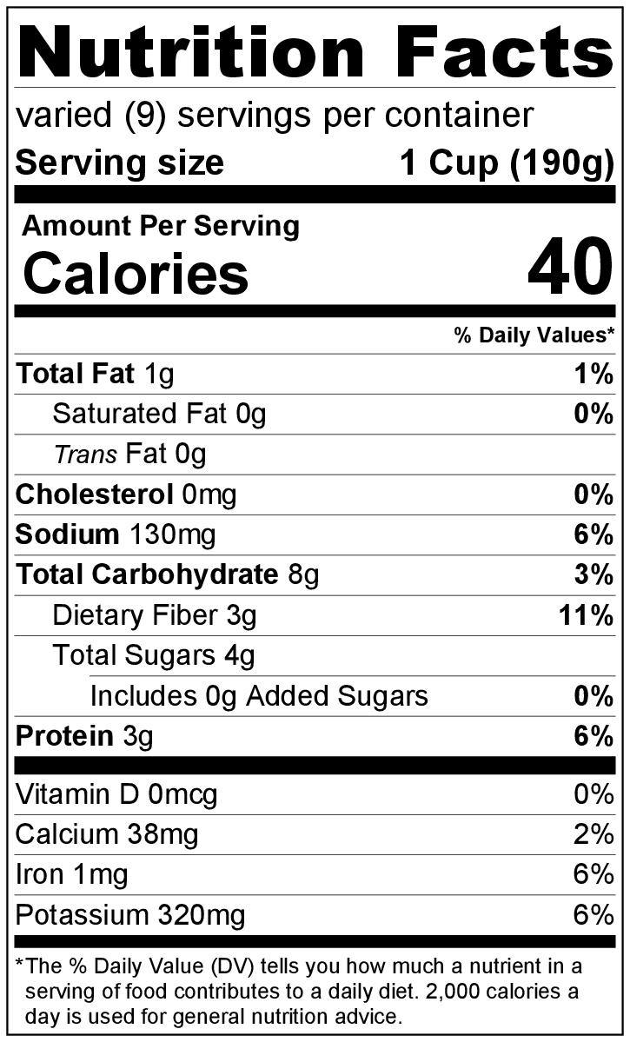
- Bajar el fuego, tapar la cacerola y seguir cocinando a fuego lento. Cocinar durante 15 minutos o hasta que las zanahorias estén tiernas. Añadir el calabacín y cocinar durante 3 o 4 minutos.
- Probar la sopa. Agregar una pequeña cantidad de sal y pimienta negra si es necesario.
- Retirar del fuego y servir caliente.
- Refrigerar las sobras dentro de las 2 horas. Consumir dentro de los siguientes 3 a 5 días.

Esta sopa se puede congelar. Para volver a consumir, descongelar en el refrigerador durante la noche y volver a calentar.

¡Sea creativo! Agregue cualquier vegetal en lata o fresco.

